상명대학교 컴퓨터과학부 "EA0014: 유닉스프로그래밍" 실습 지침서

- 실습 번호 : lab-01

- 실습 디렉토리 : ~/unix/lab-01 이름 : 임현

- 실습 날짜 : 2017년 3월 14일 분반 : 1분반

- 실습 제목 : UNIX 로그인과 vi, gcc

- 실습 내용 : 학번 : 201511054

login 및 logout

--------------------

1. Windows 운영체제에서 ssh client 프로그램(putty or Tera Term)을 수행하라. 연결할 host로 apple.smu.ac.kr을 입력하고 port에 8722를 입력하고 연결을 시도하시오.

연결 후 "login:" 메시지가 나오면 자기의 id를 입력하고(자기의 id는 "unix학번"임), "password:" 메 시지가 나오면 자기의 암호를 입력하시오(초기암호는 자기의 id와 같지만 login 후 명령어 passwd를 사용하여 바꾸시오).

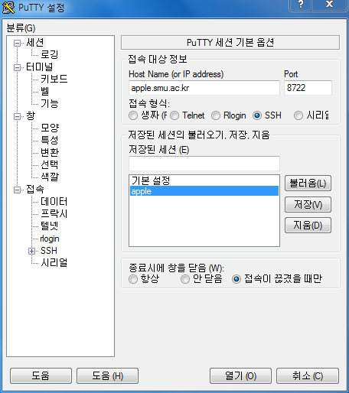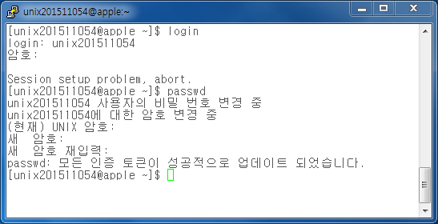

2. UNIX 명령어 "logout"을 사용하여 실습 시스템의 사용을 종료하시오.

이때 화면에 어떤 현상이 나타나는 지 아래에 적으시오.

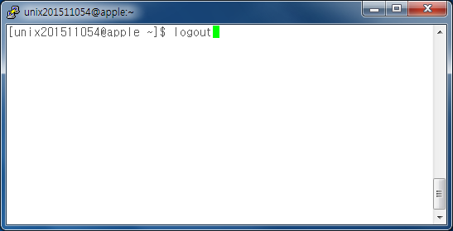

‘PuTTY’ 창이 꺼집니다.

home directory

--------------------

3. 다시 ssh client 프로그램을 사용하여 "apple.smu.ac.kr"로 login하시오. 이 때 앞에서 만든 자기 의 password를 사용하여야 합니다. login이 되면 현재 directory 이름을 프린트하는 UNIX 명령어 "pwd"를 사용하여 자기의 home directory 이름을 알아낸 후 아래에 적으시오.

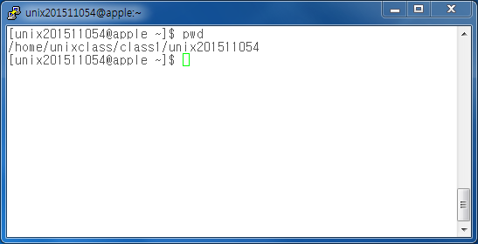

‘/home/unixclass/class1/unix201511054’ 라는 directory 입니다.

4. 현재 디렉토리에 있는 file 및 directory 이름을 프린트하는 UNIX 명령어 "ls -l"을 사용하여 자 기의 home directory에 어떤 file 혹은 directory가 있는지 알아낸 후 이를 아래에 적으시오.

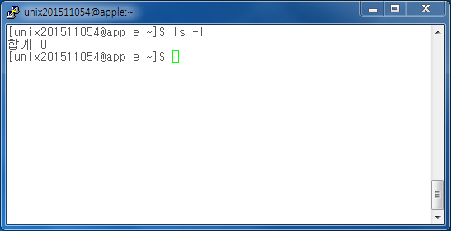

어떤 file 혹은 directory도 없습니다.

5. 현재 작업 디렉토리를 다른 곳으로 옮기는 UNIX 명령어 "cd"를 사용하여 "/" directrory로 옮긴 후, 명령어 "ls -l"를 사용하여 어떤 file 혹은 directory가 있는지 알아보고 아래에 적으시오. 그리 고 "cd" 명령어를 사용하여 자기의 home directory로 다시 돌아오시오.

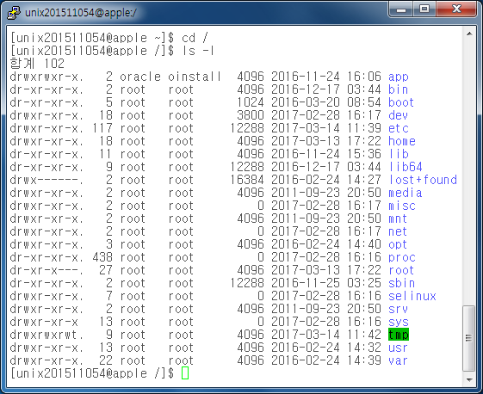

위와 같은 102개의 file 혹은 directory가 있습니다.

새 directory 만들기

--------------------

6. 새 directory를 만드는 UNIX 명령어 "mkdir"를 사용하여 새 directory "unix" 및 "unix/lab-01"를 만드시오. 그리고 명령어 "cd"를 이용하여 directory "unix"로 . 여기서 명령어 "ls -l"을 사용하여 화면에 무엇이 출력되는지 아래에 적으시오.

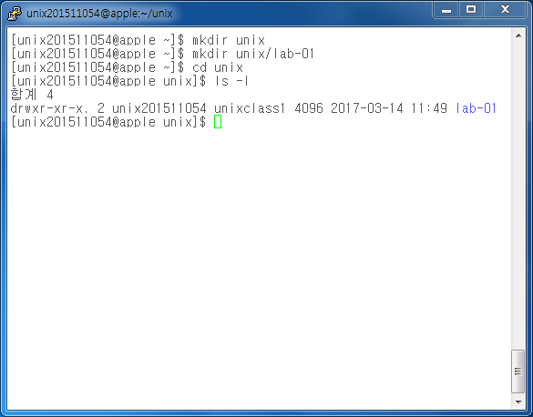

합계 4

drwxr-xr-x. 2 unix201511054 unixclass1 4096 2017-03-14 11:49 lab-01

이 출력됩니다.

file 만들기 및 복사하기

--------------------

7. directory "lab-01"로 가서 빈 text file을 하나 만드는 UNIX 명령어 "touch"를 사용하여 file 이름 "empty"인 file을 하나 만드시오. 그리고 명령어 "ls -l"를 사용하여 어떤 내용이 출력되는지를 확 인 한 후 아래에 적으시오.

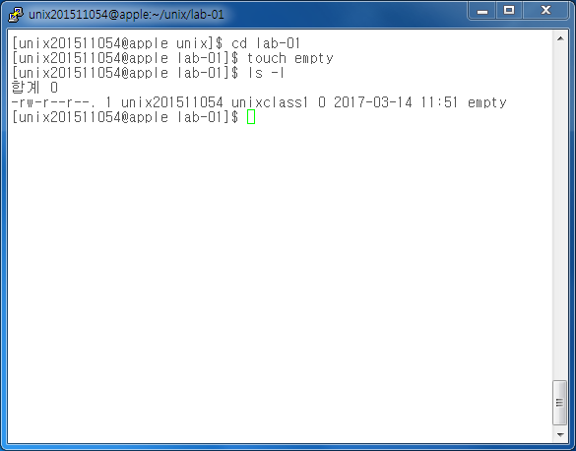

8. directory "/etc"에는 시스템 관리를 위한 file이 많이 있다. UNIX 명령어 "cp"를 사용하여 directory /etc 아래에 있는 파일 hosts를 실습 directory로 복사하시오.

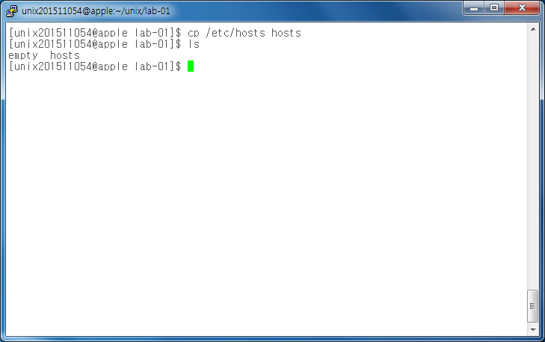

text file 내용 보기

-------------------

9. 앞에서 복사된 파일 "hosts"의 내용을 명령어 "cat"을 사용하여 읽어보고 이를 아래에 적으시오.

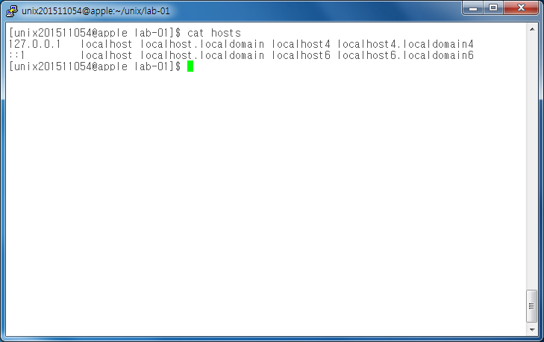

127.0.0.1 localhost localhost.localdomain localhost4 localhost4.localdomain4

::1 localhost localhost.localdomain localhost6 localhost6.localdomain6

이 출력됩니다.

vi로 파일 생성

----------------

10. (파일 "1-1.") 편집기 vi를 사용하여 새로운 파일 “1-1.c”를 아래와 같이 편집하시오. 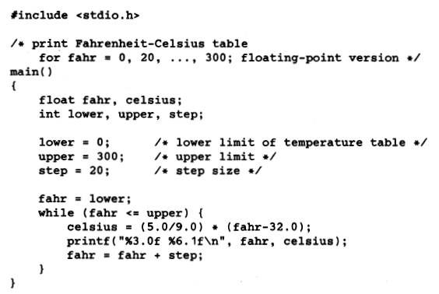

“cat 1-1.c”를 통해 파일의 편집이 제대로 된 것을 확인 하시오.

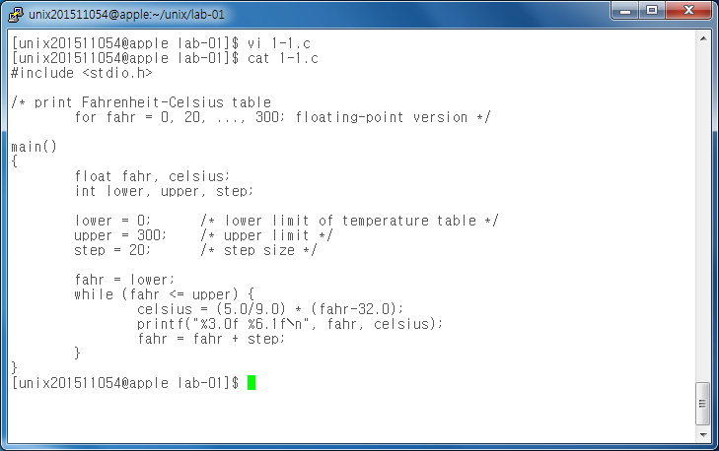

11. (파일 "1-1") 위 1-1.c 파일은 “gcc –o 1-1 1-1.c”로 컴파일하여 수행가능한 파일 “1-1”을 만들 고 “./1-1”로 수행하고 결과를 적으시오.

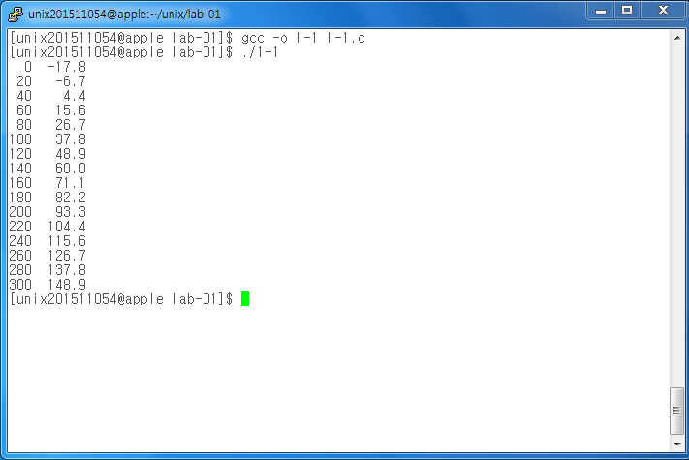

12. (파일 “1-2.c”, “1-2”) 다음과 같이 작동하는 명령어의 프로그램 파일 “1-2.c”를 만드시오. )

$ ./1-2 10 20

30 1E

$ ./1-2 –x 10 20

48 30

$ ./1-2 –o 10 20

1-2 –x :invalid option

Usage: 1-2 [-x] n1 n2

“1-2.c”를 컴파일하여 수행가능한 파일 “1-2”를 만들고 위의 예시대로 수행하는 것을 보이시오.

// 설명문 필수

